# Структура проекта

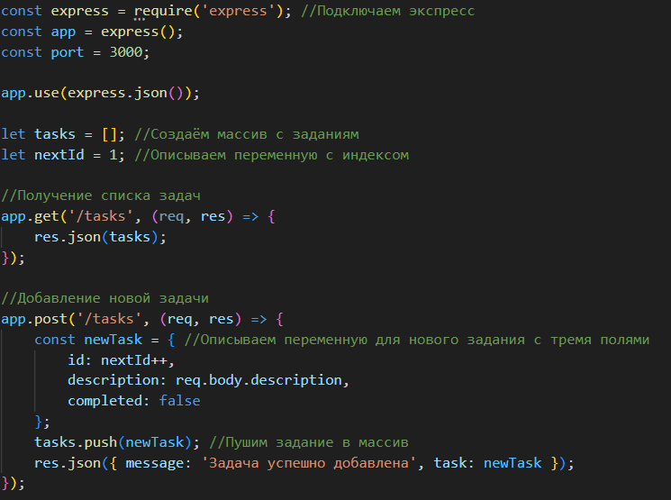

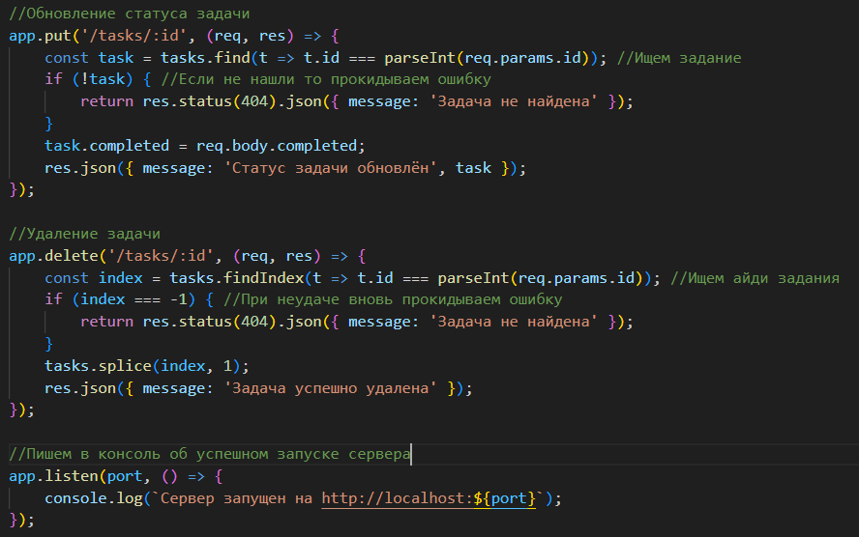

1. Подключаем экспресс
2. Описываем приложение и порт
3. Делаем массив для хранения заданий
4. Прописываем 4 эндпоинта: Get, Post, Put, Delete
5. Пишем в консоль об успешном запуске сервера

# Запуск сервера

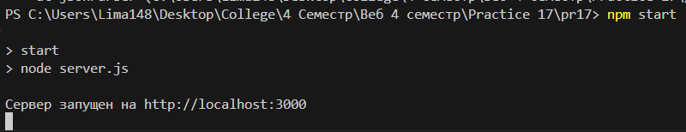

# Запросы

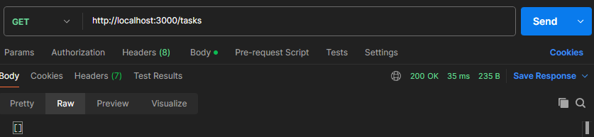

Пустой массив с заданиями

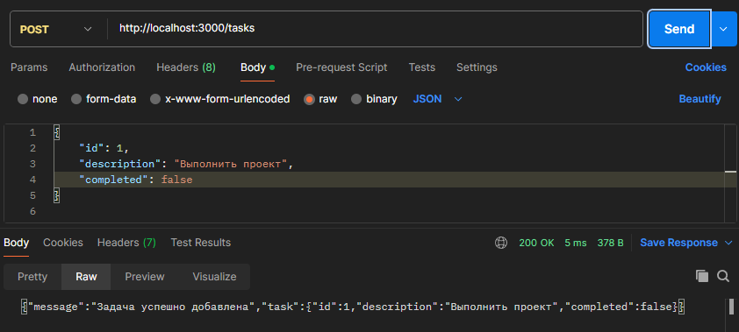

Добавление задания

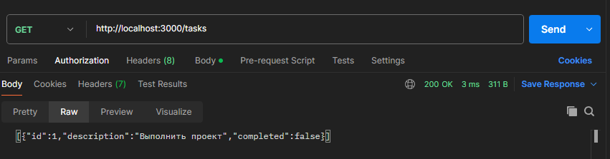

Проверка добавления задания

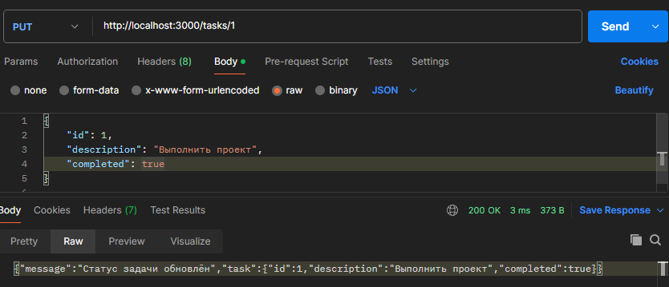

Обновление задачи

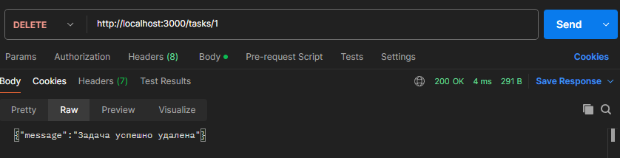

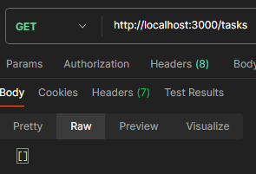

Удаление задачи и проверка правильности работы